Санкт-Петербургский национальный исследовательский университет
информационных технологий, механики и оптики  УЧЕБНЫЙ ЦЕНТР ОБЩЕЙ ФИЗИКИ ФТФ

Группа К работе допущен Студент. Работа выполнена Преподаватель Отчет принят

Лабораторная работа 1.11
Измерение ускорения свободного падения с помощью оборотного маятника.

1. Цель работы.
1) - экспериментальная проверка закономерностей движения
физического маятника.
2. Задачи.
1) Измерение периодов малых колебаний при различных положениях грузов.
2) Обработка результатов измерений.
3) Построение графика по результатам измерений.
3. Объект исследования.
Колебания оборотного маятника.
4. Метод экспериментального исследования.

5. Рабочие формулы и исходные данные.
$$T=\frac{t}{N}$$
$$g=4π^{2}L{\left(\frac{N}{t_{0}}\right)}^{2}$$
$$δg=\sqrt{{\left(δL\right)}^{2}+{\left(2δt_{0}\right)}^{2}}$$
L = 0,36 м

6. Измерительные приборы.

Таблица 1: Измерительные приборы
№ п/п | Наименование | Тип прибора | Используемый диапазон | Погрешность прибора
1 | Секундомер | Электронный | [0;15] c | 0,01 c
2 | Шкала на маятнике |  | [0;50] см | 2 мм

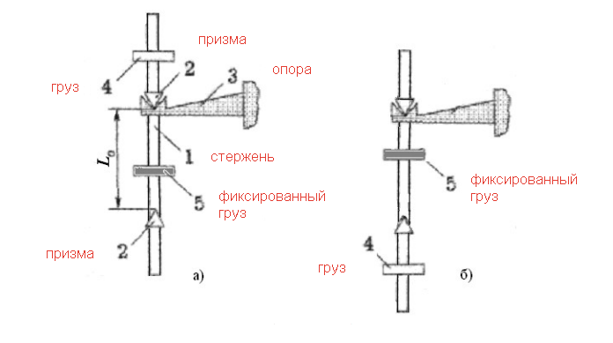
7. Схема установки.

Рисунок – 1. Схема оборотного маятника

8. Результаты прямых измерений и их обработки.
Таблица 1. Время колебаний маятника при различных положениях груза
Расстояние от крайней риски до ближайшей призмы x, см | 1 | 2 | 3 | 4 | 5 | 6
t₁, с
t_{1ср}, с
t₂, с
t_{2ср}, с

9. Расчет результатов косвенных измерений.
Задание 1
$$t_{0}≈ с$$
$T_{0}=\frac{t_{0}}{N}≈$ с
$g=4π^{2}L{\left(\frac{N}{t_{0}}\right)}^{2}$= м/c²

10. Расчет погрешностей измерений. (все расчеты берем из экселя)

Относительная погрешность ускорения свободного падения:
$$δg=\sqrt{{\left(δL\right)}^{2}+{\left(2δt_{0}\right)}^{2}}$$
Относительная погрешность $t_{0}$:
$Δt_{0}= с; 2Δt_{0}= с$
$δt_{0}= \frac{Δt_{o}}{t_{0}}= с$
Относительная погрешность L₀:
$$δL= \frac{ΔL}{L}= м$$
Относительная погрешность ускорения свободного падения:
$$δg= \%$$
Абсолютная погрешность ускорения свободного падения:
$Δg=g×δg=$м/c²
Относительное отклонение полученного g от справочного g_{cп}:
$$δ=\frac{\left|g-g_{сп}\right|}{g}= \%$$
Абсолютное отклонение полученного g от справочного g_{cп}:

$Δ= \left|g-g_{сп}\right|=$ м/c²

11. Графики. (график из экселя)
Приложение 1
График зависимости времени от положения груза t(x) для прямого и обратного положений маятника

12. Окончательные результаты.
$g=$м/c²;

$T_{0}= с$;

$$δ= \%; δg= \%$$

$Δ=$ м/c²;

13. Выводы и анализ результатов работы.
Сделать вывод о полученном g, сравнить его с табличным значением.

